**ΕΝΔΕΙΚΤΙΚΕΣ ΑΠΑΝΤΗΣΕΙΣ**



**①**



**②**Λάθος



**③** Δ

**④** Β

**⑤** β

**⑥** γ

**⑦**  β

**⑧**

Σωστή απάντηση είναι η α.   
Αιτιολόγηση: Συνολικά υπάρχουν στο βιβλίο 124·1985=246.140 χαρακτήρες   
Απαιτείται χρόνος 246.140÷4.096=60,09 sec, περίπου 1 λεπτό.

**⑨**

Σωστή απάντηση είναι η α.   
Αιτιολόγηση: Ο μέσος όρος του χρόνου μιας περιστροφής για τις 20 τελευταίες περιστροφές   
ισούται με 50÷20=2,5 sec. Η δεύτερη στη σειρά περιστροφή του evolution έγινε πιο γρήγορα   
από το μέσο όρο, αφού το evolution περιστρεφόταν όλο και πιο αργά. Άρα έγινε σε 2,2 sec.

**⑩**

Σωστή απάντηση είναι η γ.   
Το καλύτερο θα ήταν να μετρήσουμε το χρόνο 10 αιωρήσεων παραλείποντας την   
πρώτη επειδή:   
• Μετρώντας τον χρόνο 9 αιωρήσεων έχουμε συγκεντρώσει ένα αρκετά   
ικανοποιητικο δείγμα μετρήσεων.   
• Τη χρονική στιγμή που αφήνουμε το εκκρεμές ελεύθερο να αιωρηθεί θα πρέπει   
ταυτόχρονα να ενεργοποιήσουμε το χρονόμετρο, κάτι το οποίο είναι αρκετά δύσκολο   
και θα επιφέρει μεγάλο σφάλμα στις μετρήσεις.   
• Με αυτόν τον τρόπο αντιλαμβανόμαστε καλύτερα τις ακραίες θέσεις ταλάντωσης.   
• Η (α) απάντηση απορρίπτεται αφού η μέτρηση θα έχει πολλά σφάλματα. Για αυτό   
στο πείραμα πρέπει να πάρουμε αρκετές ταλαντώσεις και να διαιρέσουμε με το   
πλήθος τους.   
• Η (δ) απάντηση απορρίπτεται γιατί οι μετρήσεις είναι πάρα πολλές π.χ. 100.   
Λόγω της αντίστασης του αέρα τα σφάλματα είναι πολλά. Υπάρχει μάλιστα η   
περίπτωση να μη φτάσουμε καν στις 100 μετρήσεις.   
• Η (β) απάντηση είναι επίσης σωστή (και θα βαθμολογηθεί με 9/13 μονάδες),   
αλλά είναι καλύτερο να μη λαμβάνουμε υπόψιν μας την πρώτη μέτρηση αφού   
εκεί υπάρχουν αρκετά σφάλματα.

• Με αυτό τον τρόπο προσδιορίζουμε με μεγαλύτερη ακρίβεια την τιμή του χρόνου   
αιώρησης του εκκρεμούς.   
• Τα σφάλματα φυσικά είναι μεγαλύτερα αν το πείραμα το εκτελεί κάποιος μόνος   
του.

**⑪**

Θεωρώντας ως μονάδα μέτρησης του χρόνου το χρονικό διάστημα μεταξύ δύο   
παλμών, μεγαλύτερο χρόνο αιώρησης θα εκτιμήσει η Μαρία επειδή έχει   
περισσότερους σφυγμούς και έτσι θα μετρήσει περισσότερες χρονικές μονάδες από   
την Άννα.

**ΑΣΚΗΣΕΙΣ**

**⑫**

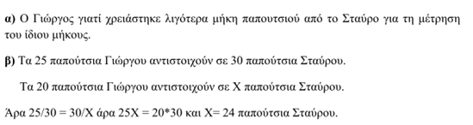

**⑬**

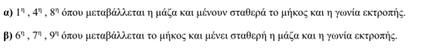

**⑭**

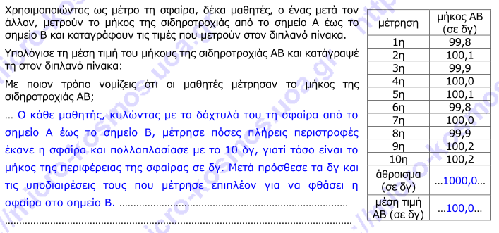

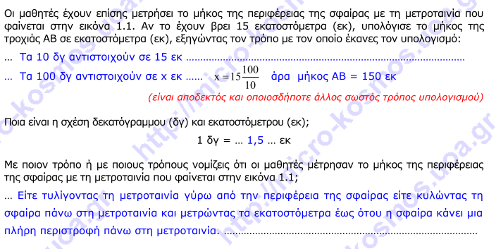

**⑮**

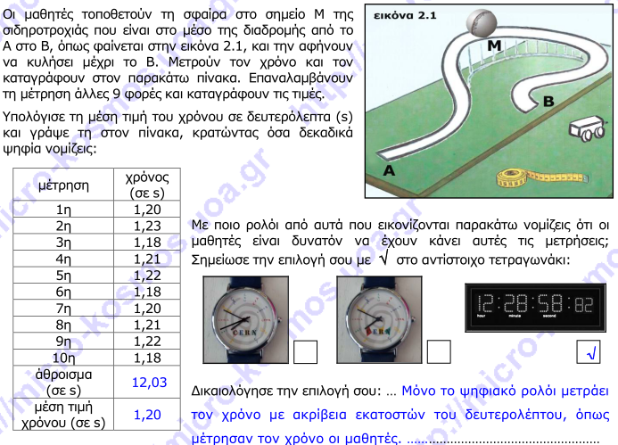

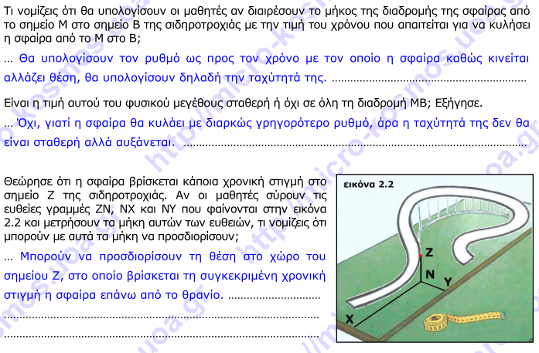

**⑯**

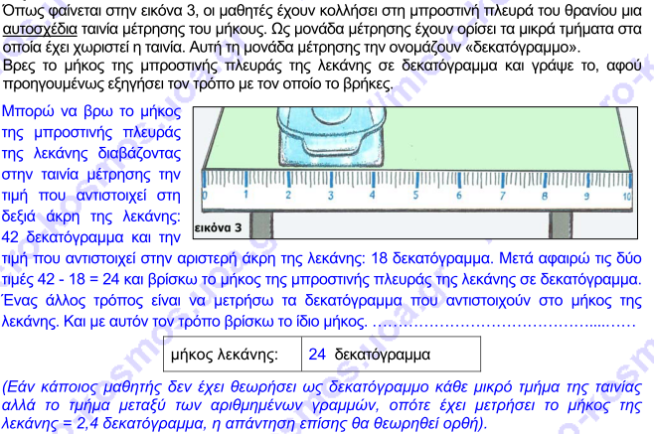

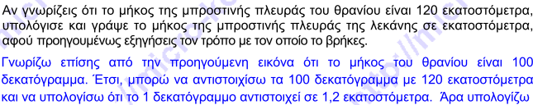

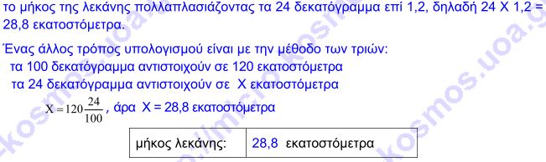

**⑰**

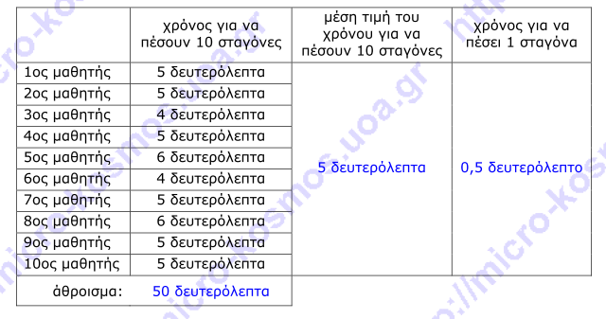

**⑱**

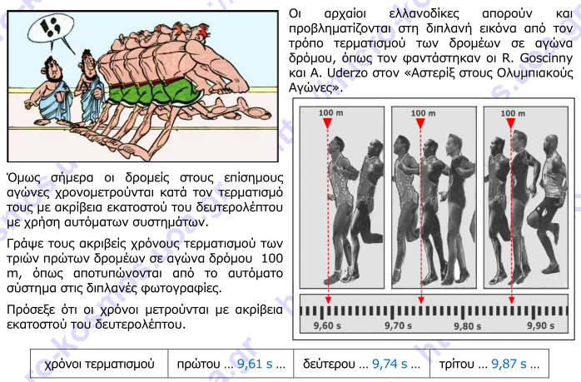

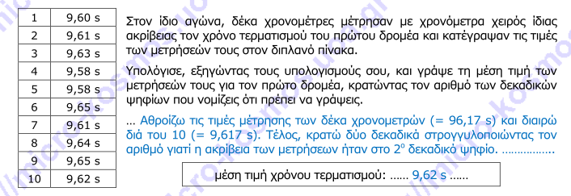

**⑲**

Δ1. Παρατηρώντας τις πέντε πρώτες μετρήσεις της περιόδου του εκκρεμούς, βλέπουμε ότι η   
μικρότερη με τη μεγαλύτερη μέτρηση διαφέρουν κατά 0,02 s (εύρος μετρήσεων).   
Συμπεραίνουμε πως η μεταβολή της μάζας δεν προκαλεί μεταβολή της περιόδου.   
Δ2. Παρατηρώντας τις μετρήσεις 4 και 6-9 βλέπουμε ότι η περίοδος του εκκρεμούς   
αυξάνεται σημαντικά. Συμπεραίνουμε πως η αύξηση του μήκους του νήματος προκαλεί   
αύξηση (όχι ανάλογη) της περιόδου του εκκρεμούς.

Δ3. Παρατηρώντας τις μετρήσεις 4 και 10-13 βλέπουμε ότι η μικρότερη με τη μεγαλύτερη   
μέτρηση διαφέρουν κατά 0,02 s (εύρος μετρήσεων). Συμπεραίνουμε πως η μεταβολή της   
γωνίας εκτροπής δεν προκαλεί μεταβολή της περιόδου.   
Δ4. Η περίοδος του εκκρεμούς εξαρτάται από το μήκος του νήματος, ενώ δεν εξαρτάται από   
τη μάζα του σώματος που είναι δεμένο σε αυτό, ούτε από την αρχική γωνία εκτροπής του   
συστήματος.

**20.**

α. Τυλίγουμε το σύρμα στο μολύβι αρκετές φορές και μετράμε με τον χάρακα το μήκος των σπειρών πάνω στο μολύβι. Η διατομή του σύρματος θα προκύψει από την διαίρεση του μήκους που μετρήσαμε διά το πλήθος των σπειρών.

β. Οι σπείρες να είναι όσο γίνεται περισσότερες, και να εφάπτονται. Οπότε θα τυλίξω το σύρμα σε όλο το μήκος του μολυβιού.

**ΚΑΛΗ ΕΠΙΤΥΧΙΑ**

**Ο ΚΑΘΗΓΗΤΗΣ**

**ΡΑΓΚΟΣ ΙΩΑΝΝΗΣ**